**Langkah 1: Inisialisasi Proyek Baru**

1. Buka Github dan klik tombol '+' di pojok kanan rop dan pilih 'New Repository'.

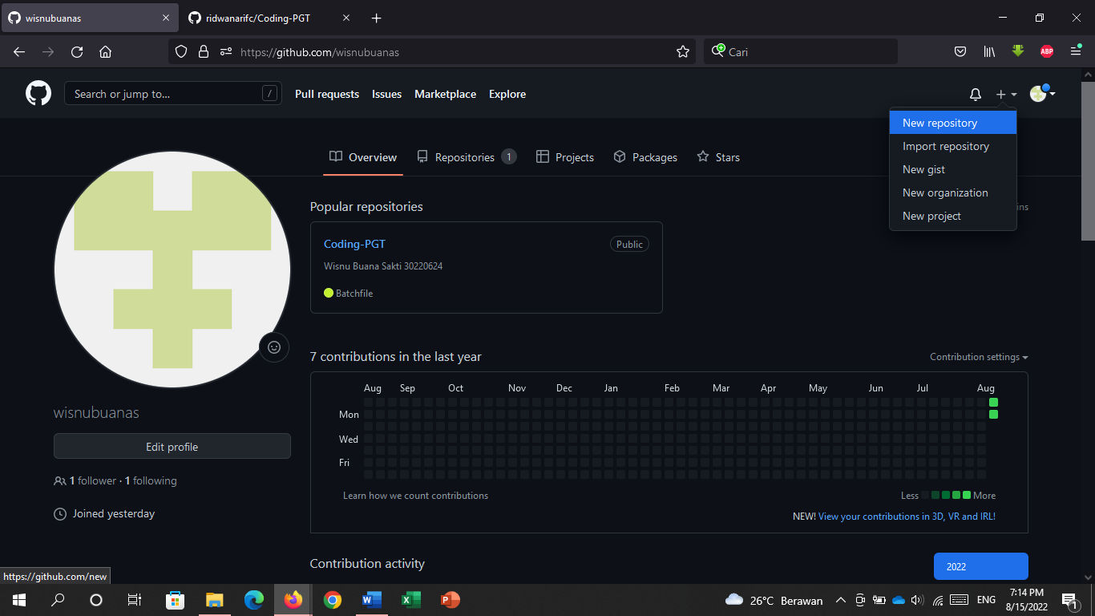

1. Kemudian isi kolom Repository name dan Description.

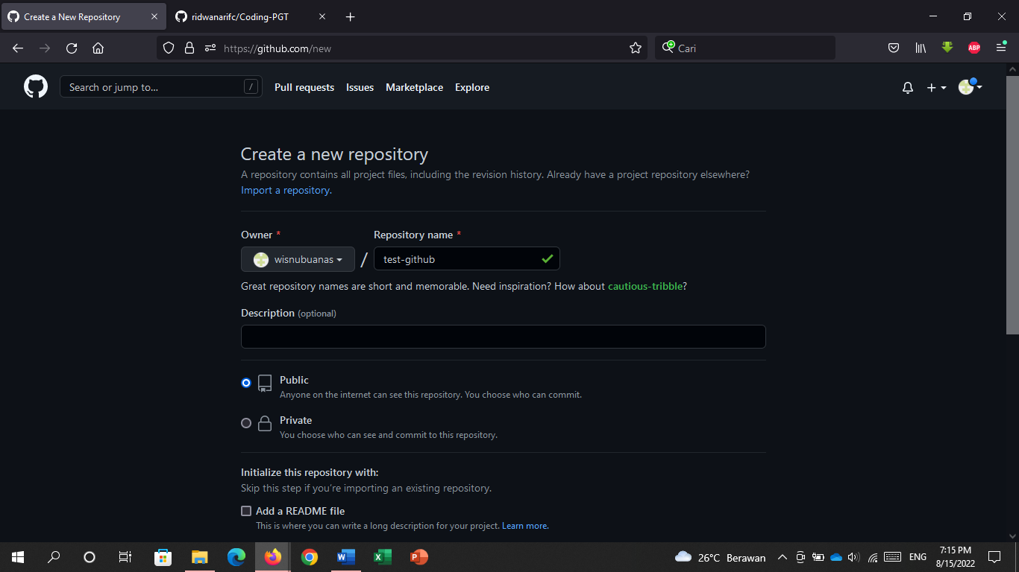

1. Klik “create repository”

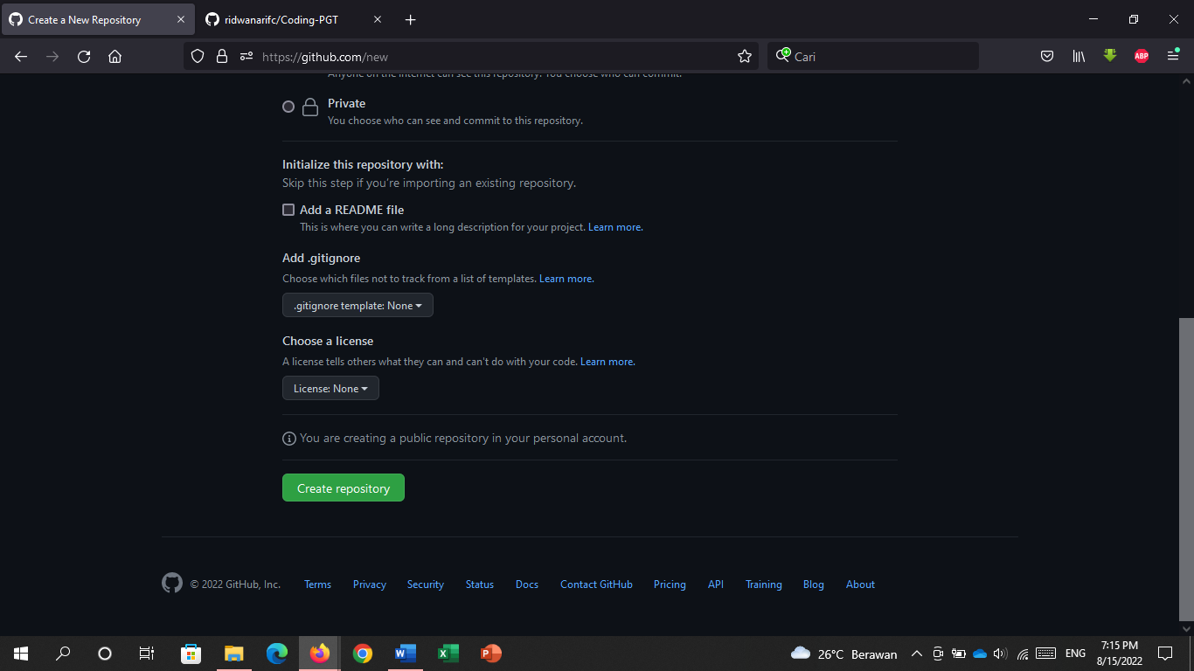

1. Selanjutnya Anda akan melihat halaman setup. Ini adalah petunjuk untuk menghubungkan Repo yang anda buat di Github ke direktori yang anda buat di komputer Anda.

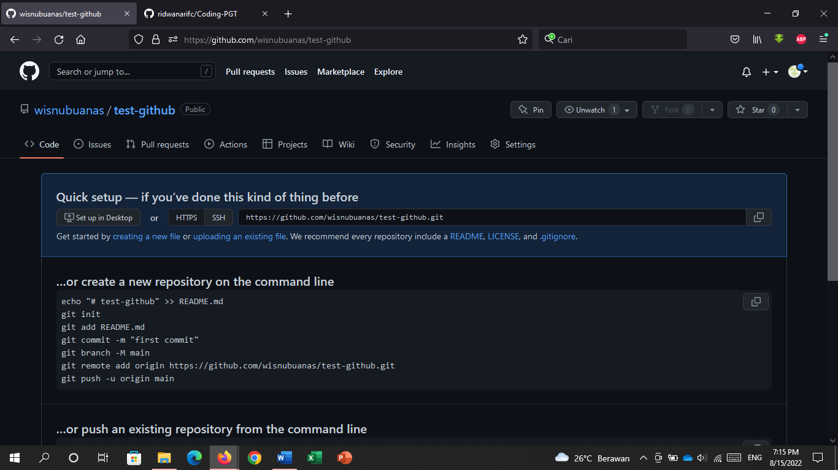

1. Selanjutnya menghubungkan Repo yang baru di buat ke di Github ke direktory 'Lokal' dan menambahkan 1 file bernama Readme.

$ echo "# Hello" >> README.md

$ git init

$ git add README.md

$ git commit -m "first commit"

$ git branch -M main

$ git remote add origin https://github.com/wisnubuanas/test-github.git

$ git push -u origin main

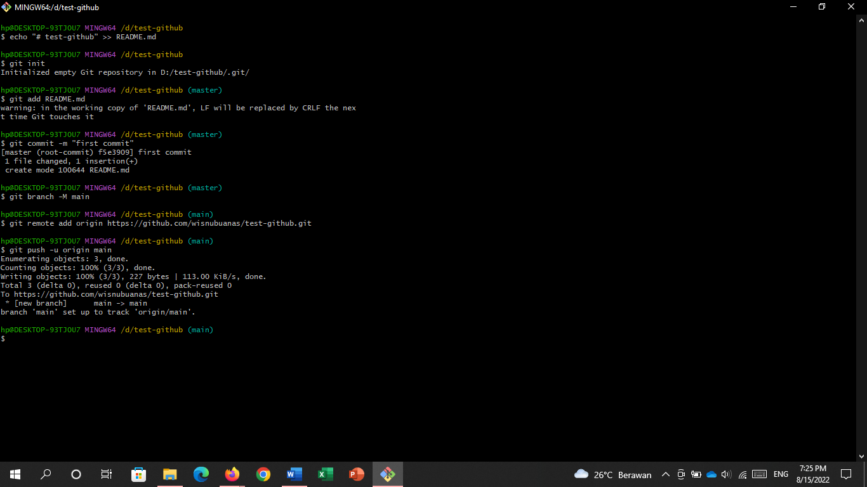

1. Setelah itu halaman repo akan menjadi seperti ini

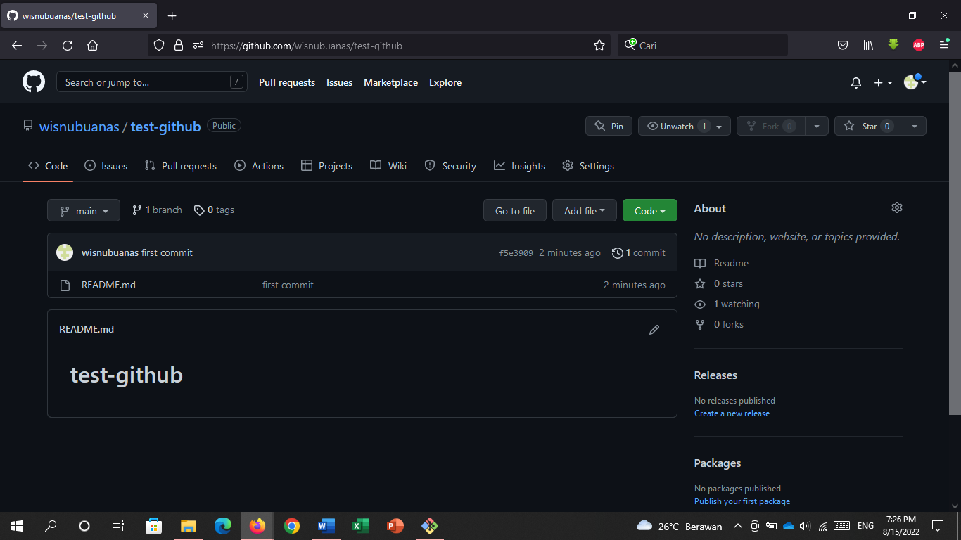

1. Kemudian saya ingin memasukan beberapa file ke dalam Repo dari lokal direktori dengan menggunakan command

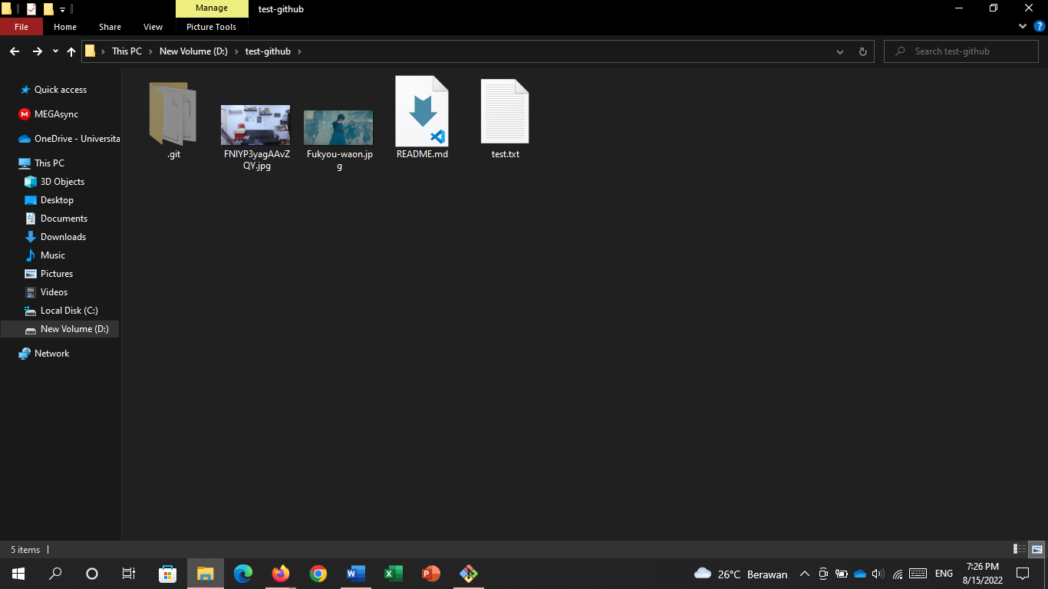

1. Masukan kode berikut

$ git add .

$ gir commit -m

$ git push

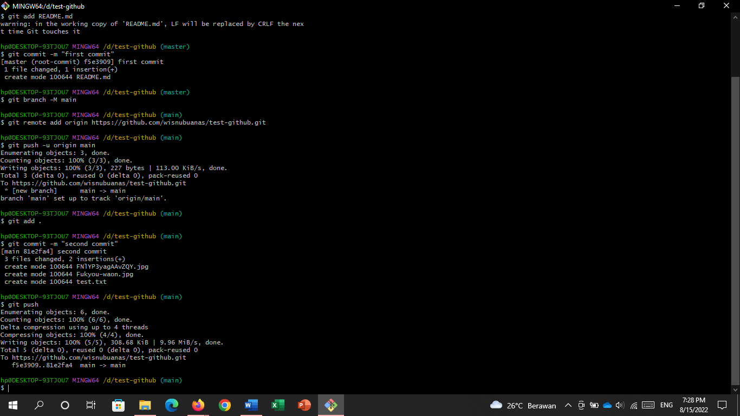

1. Setelah itu cek kembali halaman repo

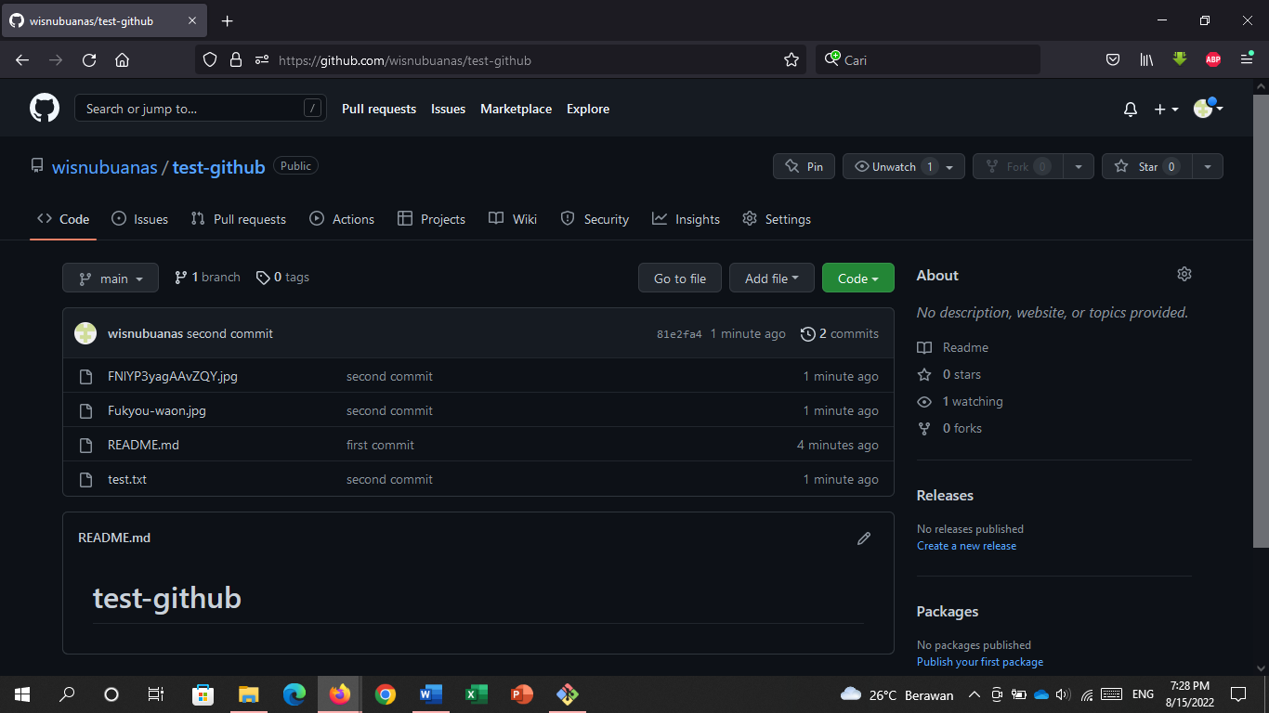

## Langkah 2: Menyiapkan Tim

1. Klik tab Setting lalu klik Collaborators

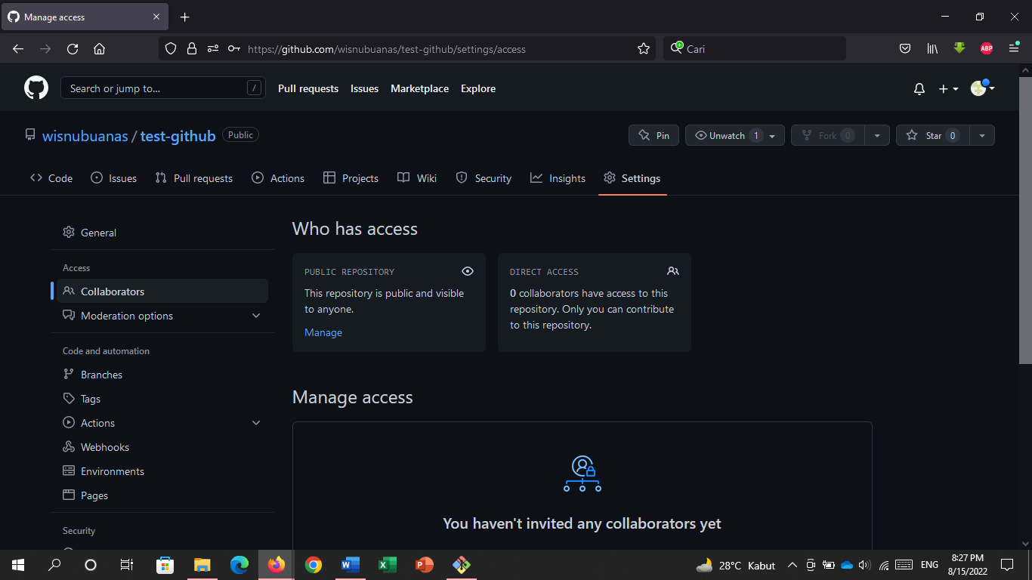

1. Masukan nama atau email rekan yang akan anda ajak kolaborasi kemudian klik “add to this repository”

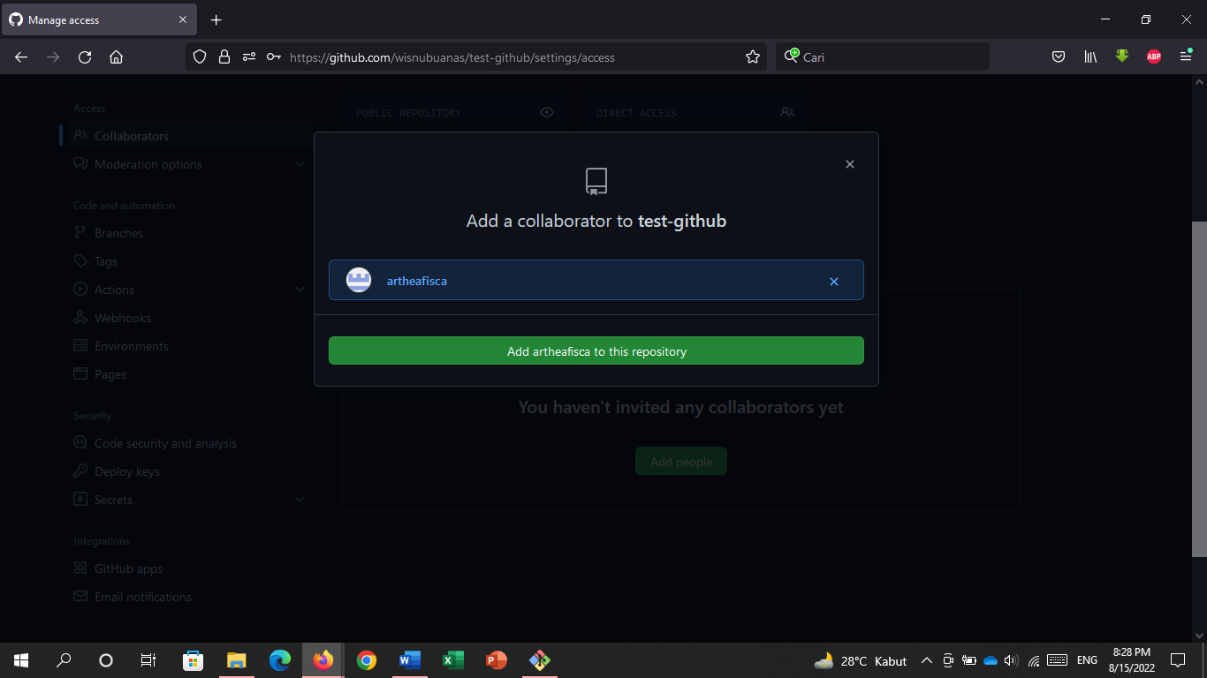

1. Kolaborator dapat meng-clone repo ke direktory lokal dengan command :

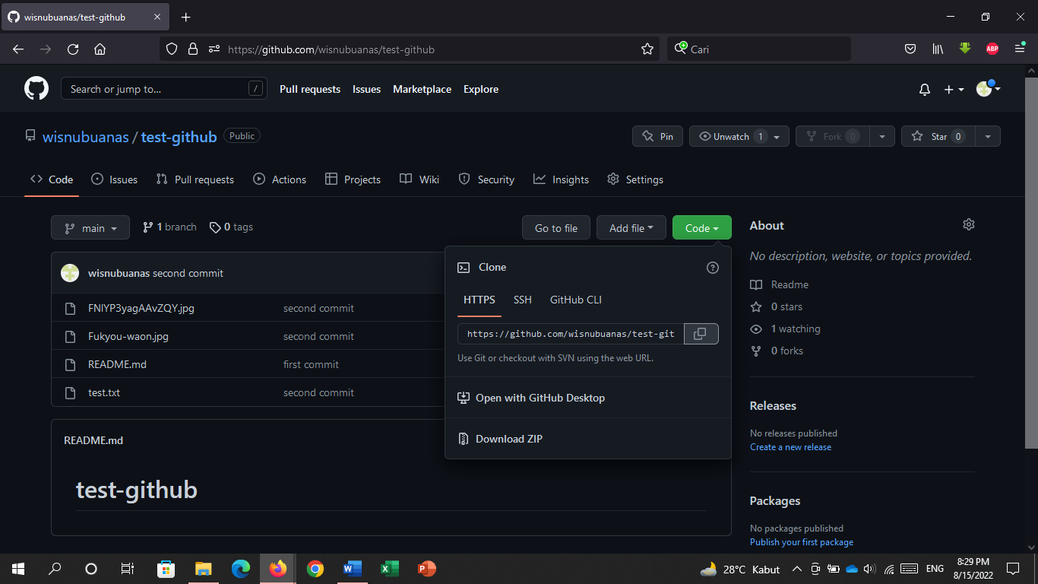

$ get clone https://github.com/wisnubuanas/test-github.git

$ cd Hello